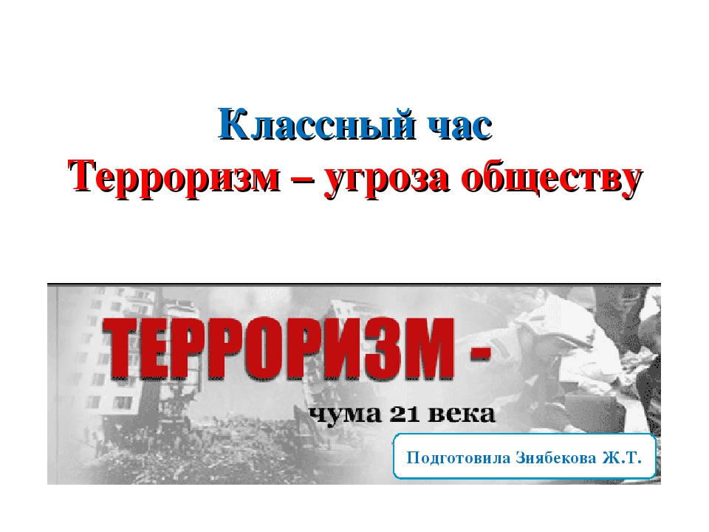

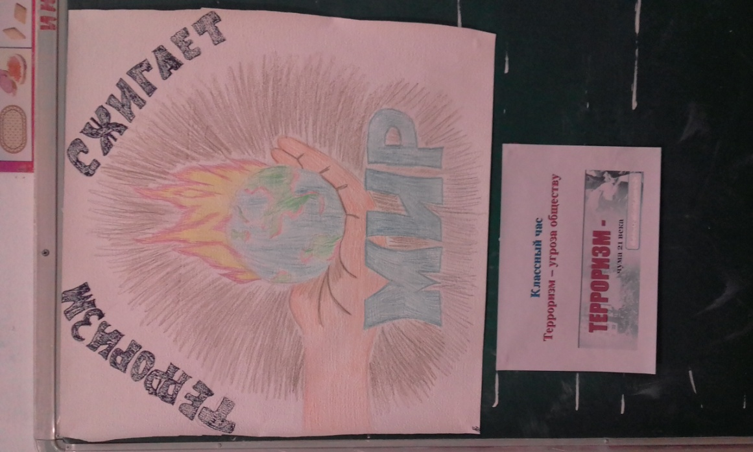

4 класс-провела Раджабова Аминат Р.

Классный час: "Терроризм – угроза обществу"
Цели:
- объяснить сущности терроризма, его типы и цели;
- совершенствование у школьников знаний о терроризме;
- основ безопасности в ЧС;
- формирование общественного сознания и гражданской позиции подрастающего поколения.
Задачи:
- Изучить правила поведения при терракте;
- Развивать навыки поисковой, исследовательской работы;
- Формирование умения работать в группах.

Ход мероприятия:
Господь всевышний !
Зло останови!
Невинных не унизив оправданьем
Не надо крови,
Дай нам всем любви
Сердца наполни
Счастья ожиданьем !
Разрознен мир…
И нестерпима боль…
Чем я могу помочь,
Найти причину?
Как излечить могу я эту хворь?
Чтоб выдрать с корнем
Подлую личину?

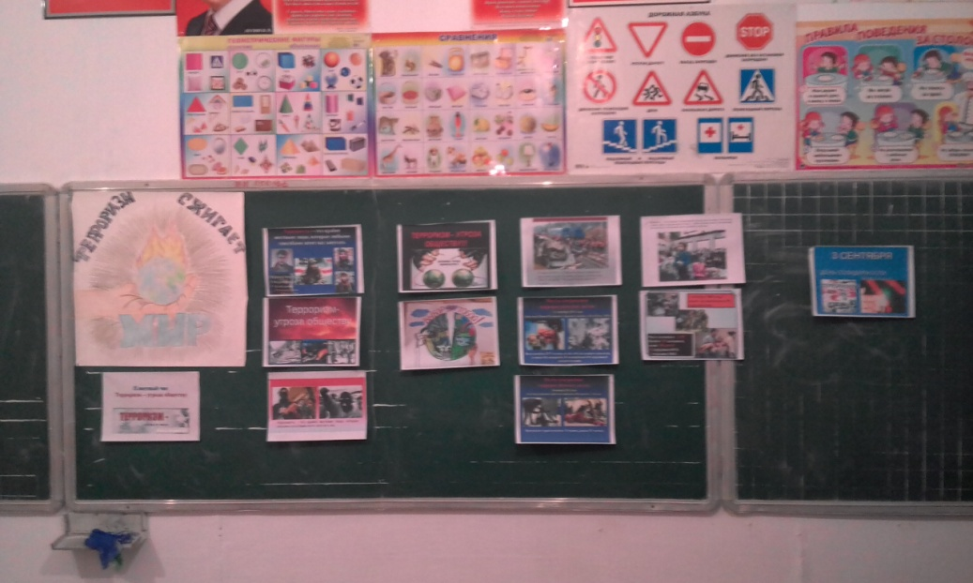

- Слово классного руководителя.
Дорогие ребята !
Вас уже не водят за руку в школу, вы уже самостоятельно добираетесь до дома, ходите в магазины, ездите в трамваях, автобусах, троллейбусах. Каждый день вашей жизни приносит новые впечатления, знания, интересные события!
Но вы знаете, что в жизни бывают и огорчения, а иногда и горе: дорожные происшествия, пожары, ушибы, переломы и т.д. Об этом мы говорили с вами на классных часах.
А сегодня я хочу поговорить с вами об очень страшном горе, которое может случиться с каждым из нас в любом городе, в любой стране. Это терроризм.
Мы должны понять, что это такое, как правильно вести себя, если вдруг случится с тобой эта беда, какие есть способы защитить себя.

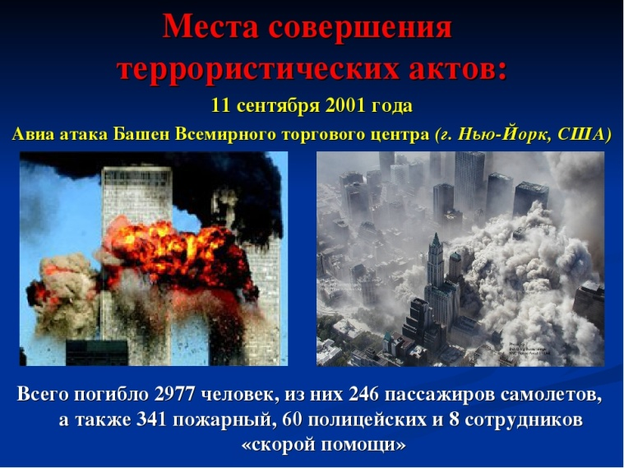
Сегодня мы собрались для обсуждения проблемы “Терроризм-угроза обществу»

ТЕРРОР – в переводе с латинского- это «ужас» «зло», подавление, запугивание людей.

Терроризм- это средство достичь своей цели при помощи насилия. Террористы – это люди, которые захватывают в заложники, организуют взрывы в многолюдных местах, используют оружие. Часто жертвами терроризма становятся невинные люди, среди которых есть и дети.

ТЕРРОРИСТЫ – это группа людей, которая совершает теракты. Это крайне жестокие люди, которые любыми способами хотят запугать нас.
Все они – преступники, хотя очень часто прячутся за красивыми словами. Но этим словам верить нельзя. Они совершают теракты. Их задача – подчинить государство, его органы, всю общественность, заставить их выполнить требования террористов и стоящих за ними лиц и организаций
ТЕРАКТ не знает заранее своих жертв, ибо направлен против государства, но всегда при этом страдают люди.
К крупным терактам относятся события в Японии в метро в 1995 г (погибло-12 чел., было отравлено газом -5 тысяч чел.).
Взрывы жилых домов в Москве, Буйнакске, Волгодонске в 1999г (погибло более 300 чел.).

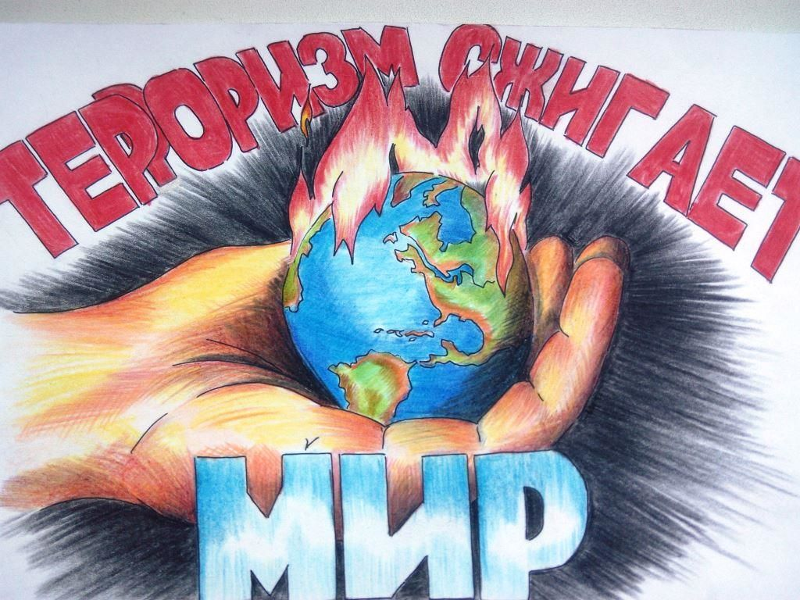

В СССР терроризм до обострения национальных конфликтов был явлением очень редким.
Единственный нашумевший случай – это взрыв в вагоне московского метро в январе 1977 года, который унес более десяти жизней. В то время обстановка в стране была иной, и потенциальные террористы знали, что они своих целей подобными действиями не добьются.
Наша страна всерьез столкнулась с терроризмом во время “перестройки”. Уже в 1990 году на её территории было совершено около 200 взрывов, при которых погибло более 50 человек. В 1991 году в тогда ещё СССР в результате кровавых столкновений погибло более 1500 человек, было ранено более 10 тысяч граждан, а 600 тысяч стали беженцами. За период 1990-1993 годы в России было незаконно ввезено примерно полтора миллиона огнестрельного оружия. Вопрос: для чего?
Начиная с 1992 года, в России широкое распространение получило такое явление, как заказные убийства неугодных лиц. Жертвами их стали и становятся журналисты, депутаты Государственной Думы, предприниматели, банкиры, мэры городов, коммерсант

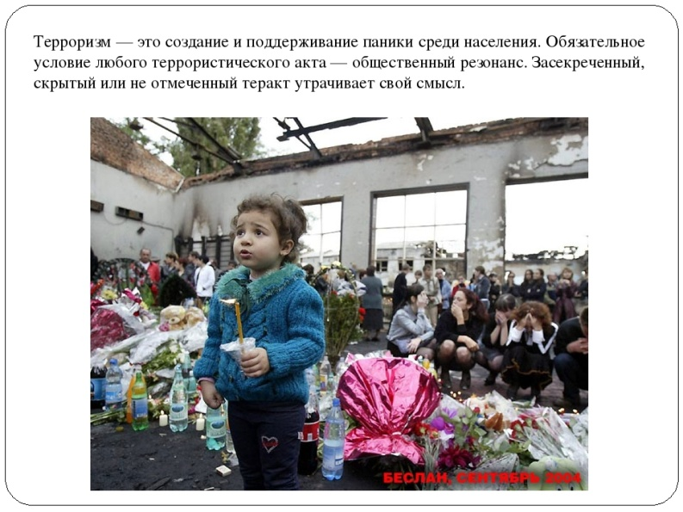
Теракты (стих. Лидии Серовой)
Теракты омерзительны и гадки,
Тупые выходки трусливых подлецов.
Больных людей змеиные припадки,
Разносчиков воинственных грехов.
Теракты очень страшное явление
Теней преступников в мир зыбкости надежд.
С душой пишу своё стихотворение
С душою без прикрытия одежд.
Теракты – визг закрытого предательства.
Теракты – льётся человеческая кровь.
Все факты их любого обстоятельства
Уничтожают святость и любовь...

Учитель: В чем же сущность терроризма?
Словари определяют понятие “терроризм” как насильственные действия преступных лиц с целью подрыва существующей власти, осложнение международных отношений, политических и экономических вымогательств у государств. Это систематическое применение или угроза применения насилия против мирных жителей как шантаж существующих органов власти для достижения определенных политических, социальных или экономических целей.

ВСЕМ кто сгорел в захваченном самолете, взорван бомбою на улице, в кафе, автобусе, скоростном экспрессе, умерщвлен, будучи взят заложником, завален обломками зданий бессмысленно и навсегда посвящается стихотворение
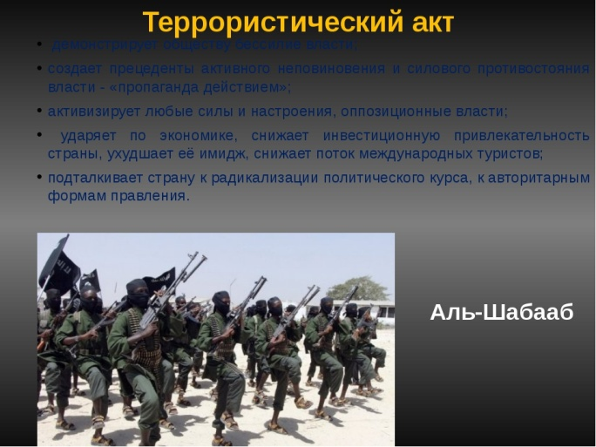

Ещё вчера вы были живы.
Ещё вчера вы были живы
Мечтали, думали, любили.
Но рок судьбы нить разорвал
И молодую жизнь забрал.
Ещё вчера вы обнимали
Отца, мать, брата и сестру
И грудь свободою дышала,
Но, а сегодня вы в раю.
Чем можем вам помочь?
Не знаю.
Но боль сжимает сердце мне.
Я к богу сердцем призываю
И слёзы душат душу мне.
Но, а сейчас мы с вами вместе
Молитвы, слёзы и слова
Обращены к Нему, а я лишь
Скорблю и помню вас всегда.
Кончая эти строки, плачу
Не холодна слеза моя
Я знаю, вы теперь свободны,
Вас не забудут никогда!
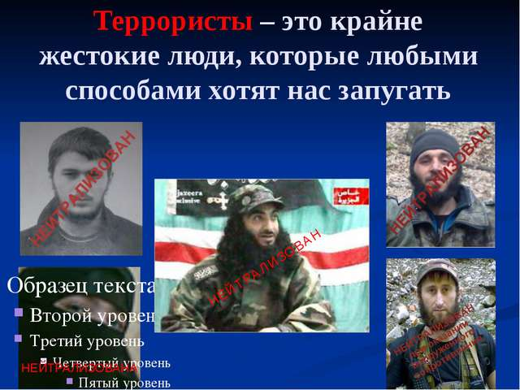

Типы современного терроризма:
- Националистический
- Религиозный
- Политический
Террористический акт не знает заранее своих конкретных жертв, ибо направлен, прежде всего, против государства. Его задача – подчинить государство, его органы, всю общественность, заставить их выполнять требования террористов и стоящих за ними лиц и организаций.
• 1999 год Москве взорваны два жилых дома. Погибли 200 человек.
- Пятигорск, Каспийск, Владикавказ, Буйнакс, Буденовск, Кизляр, Беслан, где пострадали многие и многие ни в чем не повинные граждане России.
- Октябрь 2002 – захват заложников в Москве – Театральный центр на Дубровке.
- 6 февраля 2004 год - взрыв в вагоне московского метро, унесло жизни около 50 человек.
- Всплеск терроризма произошел в 2003 году. Среди наиболее масштабных и кровавых можно выделить:
- 12 мая - взрыв у жилых домов в районе Чечни. Погибли 59 человек, 320 получили ранения;
- 5 июля взрыв в Москве (Тушинский рынок) погибло - 17 человек, 74 получили ранения;
- 5 декабря взрыв в электричке в Есентуках – погибли 32 человека, ранено - 150.
- 9 декабря – Москва взрыв на Манежной площади (погибли 7 человек, ранено-13.)
- 2004 год весь мир заставил содрогнуться новая серия терактов: одновременные взрывы двух пассажирских самолетов 24 августа с гибелью 90 человек.
Разгул терроризма – сегодня не только российская, но уже и острейшая международная проблема. Об этом свидетельствуют многие факты, но особенно красноречивы взрыв в Нью-Йорке Всемирного торгового центра 11 сентября 2001 года, унесшего жизни 3,5 тысяч человек, объединенные в одну цепь взрывы 11 марта 2004 года в пригородных поездах в центре Мадрида (Испания), бесконечные теракты в Израиле, на Филиппинах, в других странах.
За десять лет совершено
6500 актов международного терроризма, от которых
погибли 5 тысяч человек, пострадали более 11 тысяч человек!

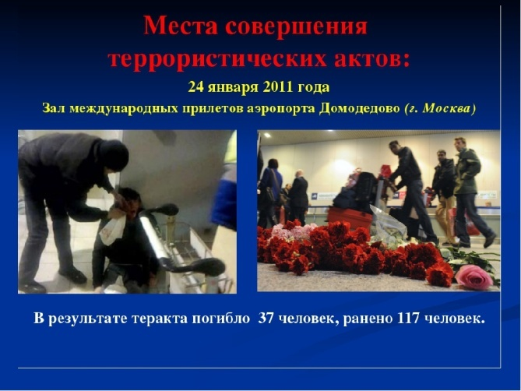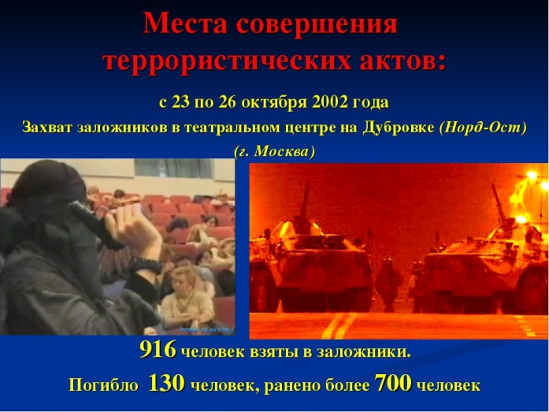

Учитель. РЕБЯТА, как же не стать жертвой теракта?
(Ответы: следует избегать посещение регионов, городов, мест и мероприятий, где возможно проведение терактов, Такой регион, например, Северный Кавказ. Места массового скопления людей - это многолюдные мероприятия. Здесь следует проявлять осмотрительность и гражданскую бдительность.)
РЕБЯТА: Что такое гражданская бдительность? (Ответы: например оставленный кем-то подозрительный предмет (пакет, коробка, чемодан и т. д.))
РЕБЯТА: Какие действия необходимо применить при обнаружении подозрительных предметов? (Ответы: не трогать, не вскрывать, зафиксировать время, поставить в известность администрацию, дождаться прибытия милиции.)
РЕБЯТА: Если вы услышали выстрелы, находясь дома, ваши первые действия? (ответы: не входить в комнату, со стороны которой слышатся выстрелы, не стоять у окна, сообщить по телефону).
РЕБЯТА: Если вам поступила угроза по телефону вам необходимо (ответы: запомнить разговор, оценить возраст говорящего, темп речи, голос, зафиксировать время, обратиться после звонка в правоохранительные органы).
РЕБЯТА: Если рядом прогремел взрыв, ваши действия? (Ответы: упасть на пол, убедиться в том, что не получил серьезных ран, осмотреться, постараться, по возможности оказать первую мед помощь, выполнять все распоряжения спасателей).
РЕБЯТА: Если вы оказались в числе заложников? (Ответы: помнить главное-цель остаться в живых, не допускать истерик, не пытаться оказать сопротивление. Ничего не предпринимать без разрешения, помнить - спецслужбы начали действовать).

Рефлексия. Проведём игру «Если бы …»
- Если бы ты шёл по коридору школы. Тишина. Ты услышал тиканье будильника, но вокруг ничего не увидел. Ваши действия.
- Если бы в школу позвонили и предупредили о том, что школа заминирована. Ваши действия.
- Если бы ты зашёл в подъезд и увидел подозрительный предмет (свёрток, коробка, игрушка, лежащие без присмотра). Ваши действия.
- Если бы ты возвращался из школы и в подъезде встретил стоящего незнакомого человека. Ваши действия.
Правила поведения в случае угрозы террористического акта.
- Помните – ваша цель остаться в живых.
- Не трогайте, не вскрывайте, не передвигайте обнаруженные подозрительные предметы, т. к. это может привести к взрыву.
- Сообщайте взрослым или в полицию.
- Если же вы всё-таки оказались заложником, не допускайте действий, которые могут спровоцировать террористов к применению насилия или оружия.
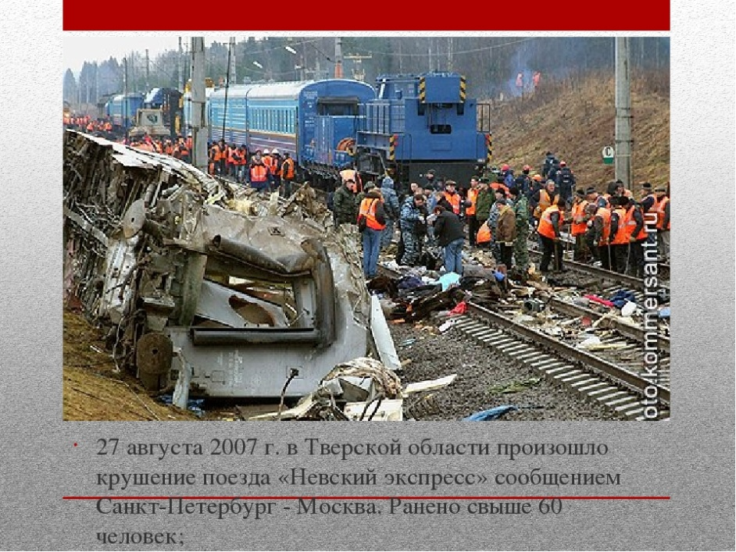

Сейчас вы получите памятки. Здесь содержатся рекомендации, которые помогут вам спасти собственную жизнь и жизнь ваших близких.
Спросите, зачем это нам надо? Мы далеко от больших городов и никому не придёт в голову совершить теракт здесь. Но давайте вспомним с вами 2004 год. Праздник 1 сентября. Никто не думал, что террористы захватят школу №1 города Беслана (Республика Северная Осетия). В течение двух суток в спортзале удерживались преподаватели, ученики, и их родители – всего более 1200 человек. В результате взрыва погиб 335 человек, в том числе 186 детей. 559 человек получили ранения. Это страшные страницы истории. Это тоже наши слёзы.
Тоже наши слёзы
Красивое и светлое, но грустное лицо
Смотрит с портрета в душу.
С венка упавший алый лепесток
Как будто говорит тебе «Послушай!
Ты знаешь, кто он, кем когда-то был?
Он был, как ты, был так же юн, беспечен,
Был также полон жизни, полон сил,
Любил смотреть на звёзды в тёплый вечер.
Он начал жить, не думал ни о чём.
Как все, один из нас, такой как мы.
Ему казалось – всё так нипочём…
Он верил в мощь родной страны.
Случилось с ним, но хоть и не со мной,
Он также наши слёзы. Наши тоже…
А завтра пусть не он, пускай другой
Не остановишь, не поможешь…
Он наш близнец, как в тысяче зеркал,
Все близнецы, хотя похожи слабо…»
А на могиле надпись прочитал:
«Он пал от рук араба – террориста».

1 сентября 2004 года.
В тот день светило солнце жарко
И осень шелестела за окном.
День знаний начинался радостно и ярко,
Но стал для тысяч
Самым чёрным днём.
На линейку по поводу Дня Знаний собралось в североосетинской школе около 2000 чел. Террористы всё продумали, ведь по национальной традиции детей в школу провожают не только родители, но и многочисленные родственники, друзья. Их расчёты оправдались : только детей дошкольного возраста было около 130, самой младшей из них, Алине Сулеймановой, было 5 месяцев. Террористы ворвались на машинах во двор школы неожиданно и сразу стали стрелять и загонять людей в школу. 3 дня Беслан напоминал пороховую бочку. Люди всего мира следили за событиями, которые разворачивались в бесланской школе. 54 часа бандиты удерживали заложников, издевались над ними, морили голодом, не давали воды, угрожали и расстреливали одних, чтобы запугать других. В кабинете русского языка боевики устроили расстрельную комнату. Террористы ставили к стенке тех, кто вёл себя плохо – кричал или не слушал команд. Только в первый день таких оказалось 20 детей. В общей сложности, только вслушайтесь в эти страшные цифры: по официальным данным погибло 334 человека, из них – 186 детей, 17 учителей, 118 родственников, гостей и друзей, 13 бойцов спецназа, свыше 700 человек было ранены.
Стихи детей:
1.Снова дорога, снова опасность,
Снова вы думаете не о себе.
Люди в погонах!
Честь вам и слава!
-2-
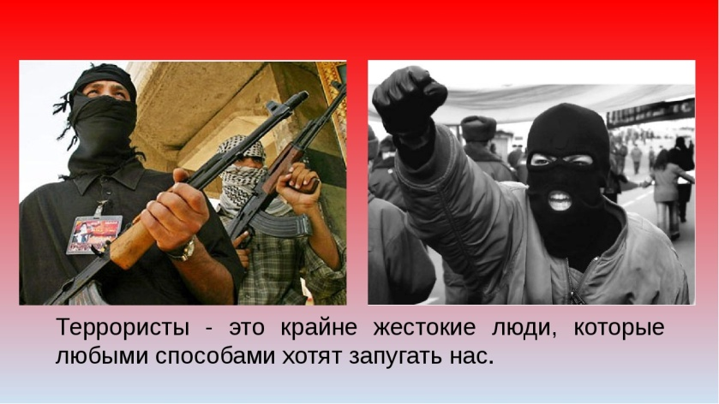

Мчались спасти вы бесланских детей!
Минута молчания.
2. Нам нужен мир!
Тебе и мне
И всем на свете детям.
И должен мирным быть рассвет,
Который завтра встретим.
Нам нужен мир!
Трава в росе
Улыбчивое детство.
Нам нужен мир,
Прекрасный мир, полученный в наследство!
Итог. Рисунки по теме «Мы против террора»

РЕФЛЕКСИЯ
“Ситуация”.
“Во время дискотеки началась сильная потасовка, сопровождающаяся давкой …” (Ваши действия).
“Вас захватил в заложники, человек ограбивший магазин…” (Ваши действия). Учащиеся предлагают свои проекты действий из данных ситуаций, идет обсужден”
Возникла стрельба, ты оказался на улице, твои действия……………..
Если вам поступили угрозы по телефону”
Вы должны:…(вы должны вести себя спокойно, и не реагировать эмоционально, нужно прекратить разговор)( кто звонит, с кем хотели поговорить, не называть своих имен)………………………………..
Вы обнаружили подозрительный предмет”
Ваши действия: (не трогать, не вскрывать ,рядом не использовать телефон, сообщить в полицию)…………………………..
Если вы услышали выстрелы, находясь дома”
Вам необходимо: (не входите в комнату ,не стойте у окна,присядьте или ложитесь и сообщите полицию.)
Если рядом прогремел взрыв”
Ваши действия…( упасть на пол, убедитесь что вы не ранены, внимательно осмотритесь, оказавшись в темноте, не чиркай спички может утечка газа, если дом рушится надо встать под главным несущим стенами. Выйти прижавшись к стене отойти подальше от зданий)………………
Учитель. Какой вывод можно сделать из состоявшейся беседы?
(Ответы учащихся)
Подведём итог нашего мероприятия.
Бояться терроризма нельзя, потому что жизнь под страхом очень тяжела и именно этого добиваются террористы, но нужно быть в любой ситуации бдительным и осторожным.
Всё мирное население планеты надеется, что когда-нибудь это закончится и слово «терроризм» исчезнет из словаря навсегда.

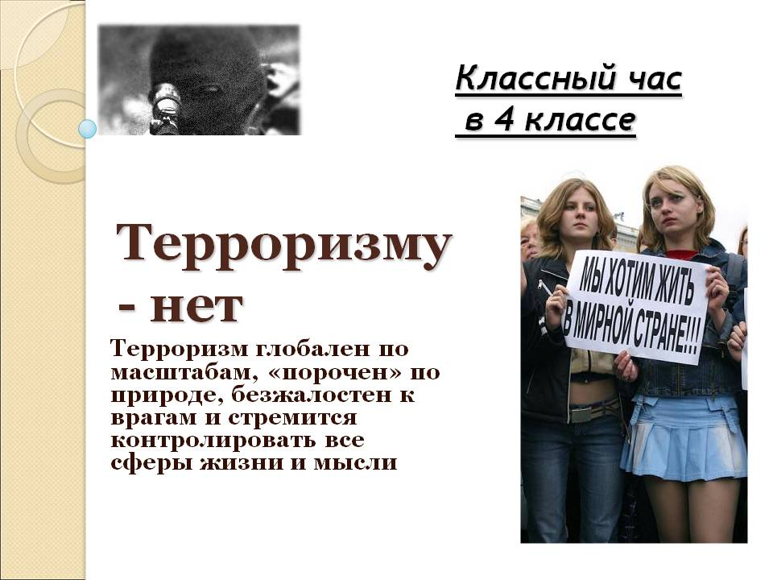

ЧТОБ НА ЗЕМЛЕ ЛЮБОВЬ ВСЕГДА ЦВЕЛА!!!
Завистливые скопища придурков
Гаргону – смерть по кругу запускают.
Из выкуренных, злобностью, окурков –
свои "сигары" снова собирают.
И ставят их в публичную продажу
с ухмылкою заморских продавцов,
пополнив смертью жизненную "баржу",
презрев наказы мудрых праотцов.
Бесчеловечно греют свои руки
на бедах и несчастиях лихих.
Но времена всевидящей поруки
осудят их, безжалостных, "других".
"Других" – предавших истину и память,
взрывающих все светлые мечты.
Запомним всё! Любовь здесь будет править
для продолжений вечной красоты!
С мечтой полётов, с мистикой явлений,
преумножая знания в сердцах!
Навек запомним черноту затмений,
переживая с болью древний страх!
Страдая, выявляя все ошибки,
раскусывая смерти удила!
Вернём на лица радости улыбки,
ЧТОБ НА ЗЕМЛЕ ЛЮБОВЬ ВСЕГДА ЦВЕЛА!!!
Поделиться страницей:

